5 класс

Урок 26

Преобразование информации по заданным правилам, §12 (5).
Практическая работа 16. «Выполняем вычисления с помощью программы Калькулятор».

Планируемые образовательные результаты:
- предметные — представление об обработке информации путем ее преобразования по заданным правилам;
- метапредметные — умение анализировать и делать выводы; ИКТ-компетентность; умение использовать приложение Калькулятор для решения вычислительных задач;
- личностные — понимание роли информационных процессов в современном мире.

Учебные задачи урока:
- расширить представления учащихся о задачах, связанных с обработкой информации;
- расширить представления учащихся о круге задач, связанных с вычислениями по заданным правилам, ведущих к получению нового содержания, новой информации.

Основные понятия:
- информация;
- входная информация;
- выходная информация;
- обработка информации;
- правила обработки информации.

Средства ИКТ:
- персональный компьютер (ПК) учителя, мультимедийный проектор, экран;
- ПК учащихся.

Электронное приложение к учебнику:
- презентация «Обработка информации»;
- плакат «Обработка информации».

Ход урока:

1) Актуализация и проверка усвоения изученного материала:

- Ученики перечисляют основные действия с информацией.
- Приводятся примеры обработки информации, ведущие к изменению ее формы, но не содержания.
- Ученик называет приложение, используемое для обработки текстовой информации.
- Ученик называет приложение, используемое для обработки графической информации.
- Ученик называет приложение, используемое для обработки числовой информации.
- Визуально проверяется выполнение (при необходимости — обсуждение) в РТ: № 158, 159, 162.
Задание РТ: №158

Зашифруйте с помощью таблицы из предыдущего задания следующие слова:

меню | (3,1) (6,3) (4,1) (10,1)
пуск | (1,2) (5,2) (3,2) (1,1)
команда | (1,1) (5,1) (3,1) (1,3) (4,1) (5,3) (1,3)
вкладка | (3,3) (1,1) (2,1) (1,3) (5,3) (1,1) (1,3)
Задание РТ: №159

Имеющаяся в вашем распоряжении рабочая область разбита на клеточки-квадраты. Положение каждой клеточки задаётся парой чисел; первое число — номер столбца, второе число — номер строки, на пересечении которых расположена данная клеточка.
Закрасьте клеточки, положение которых задано следующими парами чисел: (1,10), (5,8), (9,10), (4,10), (5,10), (6,10), (5,5), (7,10), (8,10), (5,1), (5,9), (5,7), (3,10), (5,6), (5,4), (2,10), (5,2), (5,3).
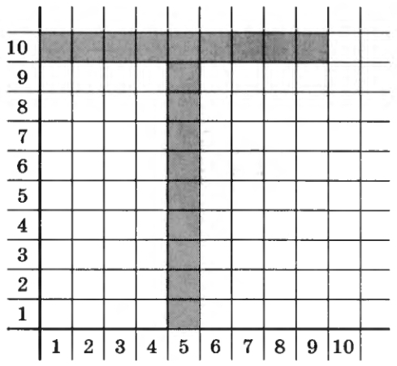

Задание РТ: №162

В полдень на детскую площадку пришел Вася, через два часа после него ‒ Маша, через полтора часа после неё ‒ Никита. Вася играл четыре часа, Маша ‒ три часа, а Никита ‒ два часа. Как долго дети были на площадке втроём?
Для решения задачи изобразите её условие с помощью схемы. Например, время, проведенное каждым из ребят на площадке, можно изображать горизонтальным прямоугольником.
Решение: Отметим имеющуюся информацию на схеме:

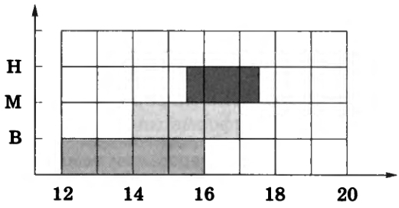

Ответ: Втроём дети были на площадке 30 минут, с 15.30 до 16.00.

2) Объяснение нового материала: Преобразование информации по заданным правилам, §12 (5).
- Мы подробно рассмотрели, как можно обрабатывать информацию, изменяя ее форму, но не содержание. Теперь рассмотрим случаи, когда в результате обработки возникает новая информация.
- С использованием презентации пошагово с соответствующим чертежом рассматривается решение математической задачи о периметре треугольника (задача 1 из §12).
Задача 1 из §12 учебника

В треугольнике АВС АВ = 18 см, ВС на 3 см меньше АВ, АС в 3 раза меньше АВ. Чему равен периметр треугольника АВС?

Периметр треугольника равен сумме длин всех его отрезков: Р = АВ + ВС + АС. Найдем ВС = 18 ‒ 3 = 15 (см), АС = 18 : 3 = 6 (см) и вычислим периметр: 18 + 15 + 6 = 39 (см).

  - Набор исходных данных → Обработка информации (по правилам, изученным ранее) → Результат (новая информация – …).
  - Исполнитель: человек.

- Также на презентации удобно показать поэтапное преобразование информации по подробному плану, заданному с помощью блок-схемы, приведенной на рис. 35 §12 учебника. (Подробно на элементах блок-схемы останавливаться не стоит, это будет сделано в 6 классе.)

Пример из §12 учебника

Дана схема, задающая план выполнения действий (рис. 35).
Что получится в результате?

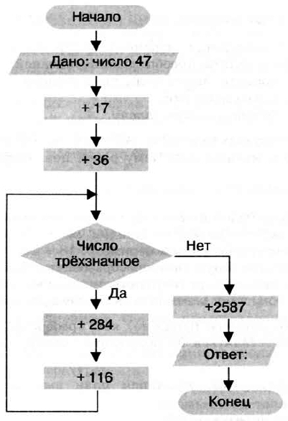

Представим этот же процесс преобразования информации по шагам:
1) Ввод числа 47;
2) 47 + 17 = 64;
3) 64 + 36= 100;
4) число 100 — трехзначное? (дa);
5) 100 + 284 = 384;
6) 384 + 166 = 550;
7) число 550 — трехзначное? (да);
8) 550 + 284 = 834;
9) 834 + 166 = 1000;
10) число 1000 — трёхзначное? (нет);
11) 1000 + 2587 = 3587;
12) Ответ: 3587.

  - Набор исходных данных → Обработка информации (по подробному плану, заданному с помощью блок-схемы) → Результат (новая информация – …).
  - Исполнитель: человек.

- При решении задач по известным правилам очень важно выбирать наиболее эффективное правило (способ) решения задачи. Это хорошо демонстрируется в №163 в PT. Его целесообразно в быстром темпе выполнить всем вместе (можно организовать работу «по цепочке»), делая соответствующие записи в тетради.

Задание РТ: №163

Выполните вычисления устно, наиболее удобным для вас способом: 1) с помощью таблицы умножения; 2) подбором; 3) разложением на удобные слагаемые. Укажите номер способа вычисления в квадратике рядом с каждым примером.

1 | 81 : 9 = 9 | 2 | 116 : 29 = 4
3 | 180 : 4 = 45 | 1 | 490 : 70 = 7
3 | 138 : 6 = 23 | 2 | 270 : 54 = 5
2 | 112 : 56 = 2 | 1 | 720 : 8 = 90
1 | 300 : 50 = 6 | 2 | 114 : 38 = 3
2 | 51 : 17 = 3 | 2 | 365 : 73 = 5
3 | 141 : 3 = 47 | 2 | 621 : 9 = 69
3 | 222 : 3 = 74 | 2 | 140 : 28 = 5
2 | 168 : 42 = 4 | 3 | 92 : 4 = 23
2 | 112 : 16 = 7 | 1 | 480 : 8 = 60
3 | 84 : 4 = 21 | 2 | 168 : 24 = 7
2 | 296 : 37 = 7 | 3 | 819 : 9 = 91

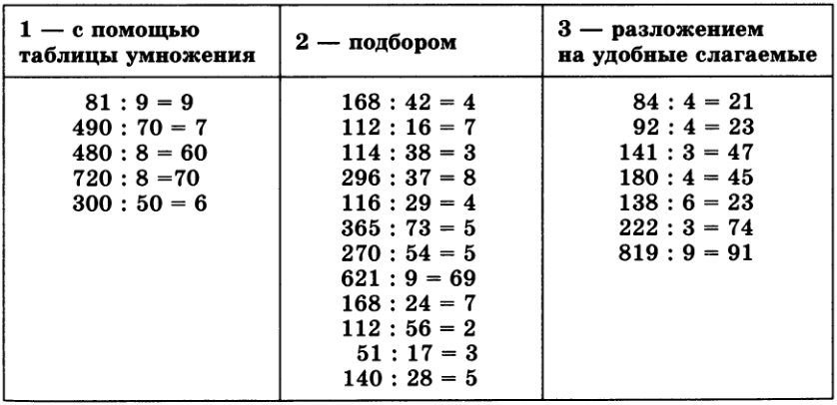

3) Практическая работа 16. «Выполняем вычисления с помощью программы Калькулятор».
- Это и работа компьютерного практикума, и задания в рабочей тетради. Задания подобраны так, чтобы ученики не только познакомились с эффективными приемами использования Калькулятора для вычислений, но и анализировали получаемые результаты, учились делать выводы.
- Вначале предложить ученикам самостоятельно выполнить в PT: №164.
- Далее следует рассмотреть более подробно возможности приложения Калькулятор и выполнить в PT: №167.
- Работа с памятью Калькулятора позволит эффективно выполнить вычисления и разгадать числовой кроссворд в PT: № 168.
- Далее ученики выполняют самостоятельно в PT: №169 и №170. В №170 столбец «Число Х» заполняется учениками совместно с учителем. Учитель подводит детей к выводу о том, почему при любых исходных данных получается именно такой результат.
- Ученики самостоятельно выполняют РТ: №173. Узнать очередной сомножитель ребята могут делением произведения на известный сомножитель. А вывод они должны сделать, проанализировав полученные результаты.

4) Домашнее задание:
§12 (5).
PT: №165, 166, 174.
Дополнительное задание: PT: №173 (если не успели на уроке).

Задание PT: №164

Выполните вычисления с помощью программы Калькулятор.

1) ((4000 + 12) • 3 / 12 ‒ 789 ‒ 46) / 14 ‒ 2 = 10
2) 78 • 46 / 2 ‒ 1779 = 15
3) ((7000 + 110) / 9 ‒ 751) • 15 / 45 ‒ 5 = 8
4) ((3000 ‒ 12) / 3 ‒ 456) / 18 ‒ 24 = 6
5) (1674 ‒ 258) • 2 / 236 + 3 = 15
6) (35 990 / 61 ‒ 39 ‒ 469) • 13 / 82 ‒ 7 = 6
7) (1000 ‒ 28) • 3 / 54 ‒ 36 = 18

Занесите полученные результаты в таблицу и расшифруйте закодированное слово.

Номер примера | 1 | 2 | 3 | 4 | 5 | 6 | 7
Результат вычислений | 10 | 15 | 8 | 6 | 15 | 6 | 18
Буква алфавита с номером, равным результату вычислений | и | н | ж | е | н | е | р

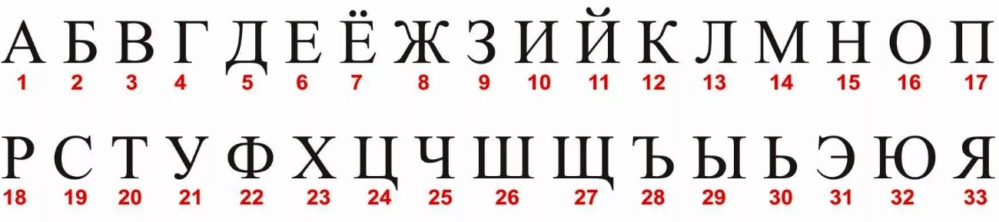

Ответ: Инженер.

Задание PT: №167

Установите соответствие между изображениями кнопок приложения Калькулятор и их назначением.

 | Удаление отображаемого числа
 | Очистка калькулятора для новых вычислений
 | Удаление последней цифры отображаемого числа
 | Занесение отображаемого числа в память
 | Замена отображаемого числа числом, хранящимся в памяти. Содержимое памяти не меняется
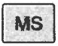 | Прибавление отображаемого числа к числу, хранящемуся в памяти. Сумма этих чисел не отображается
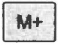 | Индикация использования памяти буквой «М»
 | Очистка памяти

Ответ

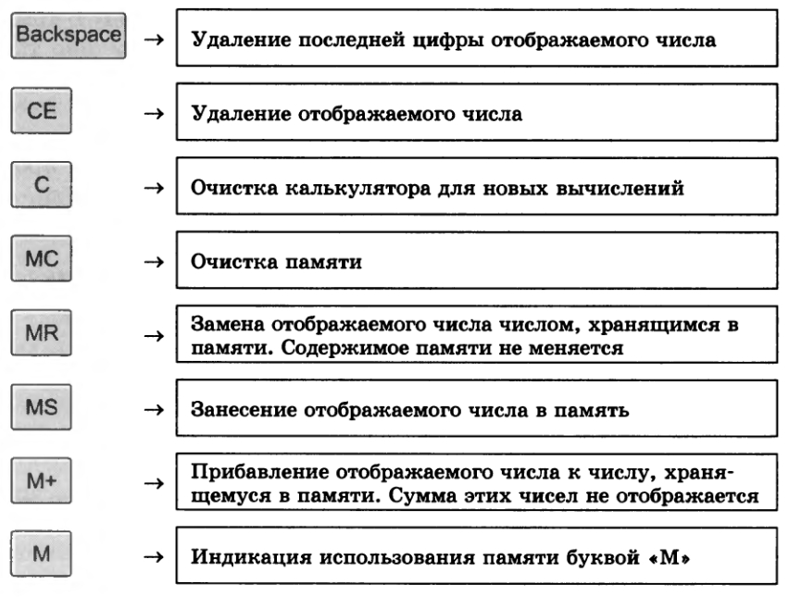
Задание PT: №168

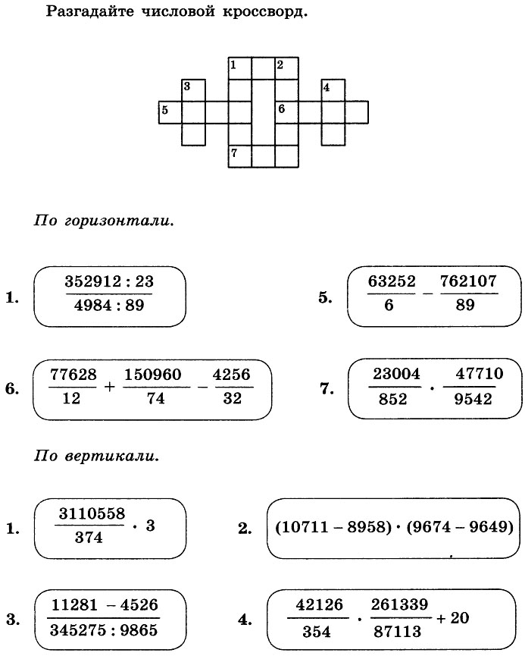

Ответ

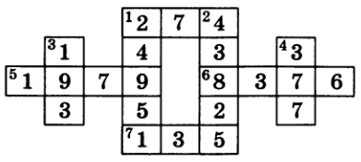
Задание PT: №169

Трижды выполните последовательность действий.

№ | Действие | 1-е  число | 2-е  число | 3-е  число
1) | Задумайте число, не превышающее 100.
2) | Умножьте задуманное число на себя.
3) | К ответу прибавьте задуманное число.
4) | К ответу еще раз прибавьте задуманное число.
5) | Полученный результат разделите на задуманное число.
6) | Из ответа вычтите задуманное число.

Ответ: Всегда получается 2.

Задание PT: №170

Трижды выполните последовательность действий.

№ | Действие | 1-е  число | 2-е  число | Число  Х
1) | Задумайте произвольное число.
2) | Прибавьте к задуманному числу 25.
3) | К ответу прибавьте ещё 125.
4) | Из ответа вычтите З6.
5) | Из ответа вычтите задуманное число.
6) | Ответ умножьте на 5.
7) | Ответ разделите на 2.

Сделайте вывод о том, почему при различных исходных данных получается один и тот же результат.

Решение: Обозначим задуманное число через Х и запишем предлагаемую последовательность действий в виде арифметического выражения:

((Х+ 25+ 125 ‒ 36 ‒ Х) • 5) / 2 = 114 • 5 / 2 = 285.

Проведенные вычисления показали, что результат от Х не зависит.

Задание PT: №173

Заполните пропуски:

777 × | 143 | =
777 × |  | = 222222
777 × |  | = 333333
777 × |  | = 444444
777 × |  | = 555555
777 × |  | = 666666
777 × |  | = 777777
777 × |  | = 888888
777 × |  | = 999999

777 × | 143 | = 111111
777 × | 286 | = 222222
777 × | 429 | = 333333
777 × | 572 | = 444444
777 × | 715 | = 555555
777 × | 858 | = 666666
777 × | 1001 | = 777777
777 × | 1144 | = 888888
777 × | 1287 | = 999999

Какой закономерности подчиняются числа, записанные во втором столбце?

Решение

777 •143 = 111111.
Умножим левую и правую части этого равенства на 2:
777 • 143 • 2 = 111111 • 2.
Получаем:
777 • 286 = 222222.
По аналогии найдем числа: 429, 572, 715, 858, 1001, 1144, 1287.
Ответ: Каждое следующее число больше предыдущего на 143.

Домашняя работа

Задание PT: №165

С помощью программы Калькулятор вычислите значения следующих арифметических выражений:

1 • 11 = |  | 1 • 11 = | 11
11 • 11 = |  | 11 • 11 = | 121
111 • 111 = |  | 111 • 111 = | 12321
1111 • 1111 = |  | 1111 • 1111 = | 1234321
11111 • 11111 = |  | 11111 • 11111 = | 123454321

Какая закономерность прослеживается в полученных результатах?

Ответ: Результаты образуют своеобразную пирамиду.

Задание PT: №166

С помощью программы Калькулятор вычислите значения следующих арифметических выражений:

1 • 9 + 2 =  12 • 9 + 3 =  123 • 9 + 4 =  1234 • 9 + 5 = |  | 1 • 9 + 2 =  12 • 9 + 3 =  123 • 9 + 4 =  1234 • 9 + 5 =  12345 • 9 + 6 =  123456 • 9 + 7 = | 11  111  1111  11111  111111  1111111

Продолжите самостоятельно цепочку примеров, дающих аналогичные результаты.

Задание PT: №174

Обратите внимание на то, как интересно расположены цифровые клавиши на калькуляторе (и на дополнительной клавиатуре).

7 | 8 | 9
4 | 5 | 6
1 | 2 | 3

Действительно, 963 – 852 = 111, 789 – 456 = 333.
Найдите все вертикальные и горизонтальные линии, где в аналогичных примерах получаются ответы 111, 222, 333 и 666. Запишите эти примеры:

 | 9 | 6 | 3 |  |  | 9 | 6 | 3 |  |  | 7 | 8 | 9 |  |  | 7 | 8 | 9
 | 8 | 5 | 2 |  |  | 7 | 4 | 1 |  |  | 4 | 5 | 6 |  |  | 1 | 2 | 3
 | 1 | 1 | 1 |  |  | 2 | 2 | 2 |  |  | 3 | 3 | 3 |  |  | 6 | 6 | 6
 | 3 | 6 | 9 |  |  | 3 | 6 | 9 |  |  | 9 | 8 | 7 |  |  | 9 | 8 | 7
 | 2 | 5 | 8 |  |  | 1 | 4 | 7 |  |  | 6 | 5 | 4 |  |  | 3 | 2 | 1
 | 1 | 1 | 1 |  |  | 2 | 2 | 2 |  |  | 3 | 3 | 3 |  |  | 6 | 6 | 6
 | 8 | 5 | 2 |  |  |  |  |  |  |  | 4 | 5 | 6
 | 7 | 4 | 1 |  |  |  |  |  |  |  | 1 | 2 | 3
 | 1 | 1 | 1 |  |  |  |  |  |  |  | 3 | 3 | 3
 | 2 | 5 | 8 |  |  |  |  |  |  |  | 6 | 5 | 4
 | 1 | 4 | 7 |  |  |  |  |  |  |  | 3 | 2 | 1
 | 1 | 1 | 1 |  |  |  |  |  |  |  | 3 | 3 | 3

